
Na osnovu člana 65 Zakona o tržištu kapitala i člana 26. stav 3. Statuta Philip Morris Operations a.d. Niš (u daljem tekstu: „Društvo“), pretežna delatnost: 1200 proizvodnja duvanskih proizvoda, matični broj 07319665, PIB 101859529, objavljuje sledeći:

Izveštaj
sa održane redovne sednice Skupštine Društva

Na redovnoj sednici Skupštine Društva održanoj dana 05.06.2014. godine, sa početkom u 14,00 časova, u sedištu Društva u Nišu, Bulevar 12. februar broj 74., nakon što je predsednik Skupštine imenovao Zapisničara i članove Komisije za glasanje, usvojene su sve odluke predložene Skupštini akcionara za usvajanje, i to:

- Odluka o usvajanju Izveštaja o radu Odbora direktora Društva, sa izveštajima predviđenim članovima 399, 412 i 413 Zakona o privrednim društvima;
- Odluka o usvajanju godišnjeg izveštaja Odbora direktora o poslovanju Društva, sačinjenog u skladu sa Zakonom o tržištu kapitala;
- Odluka o usvajanju Finansijskog izveštaja za 2013. godinu sa Izveštajem Revizora;
- Odluka o raspodeli dobiti Društva po iskazanom finansijskom rezultatu ostvarenom u 2013. godini;
- Odluka o odobravanju i isplati dividende za 2013. godinu;
- Odluka o imenovanju članova Odbora direktora;
- Odluka o imenovanju revizora Društva za 2014. godinu i naknadi za njegov rad;

Sve napred navedene odluke, Skupština akcionara je pojedinačnim glasanjem jednoglasno usvojila i to sa po 5.444.454 glasova, što čini 83,63% od ukupnog broja akcija sa pravom glasa.

Tekst usvojenih odluka dostupan je na sajtu Društva: www.din.co.rs .

Philip Morris Operations a.d. Niš
Presednik Skupštine

___________________________
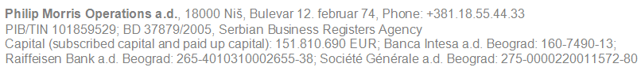
Miša Vorotović

